

ПЛАН ЗАСТРОЙКИ
по компетенции «Поварское дело»
Регионального этапа чемпионата
по профессиональному мастерству «Профессионалы»
Ненецкого автономного округа

2026 г.

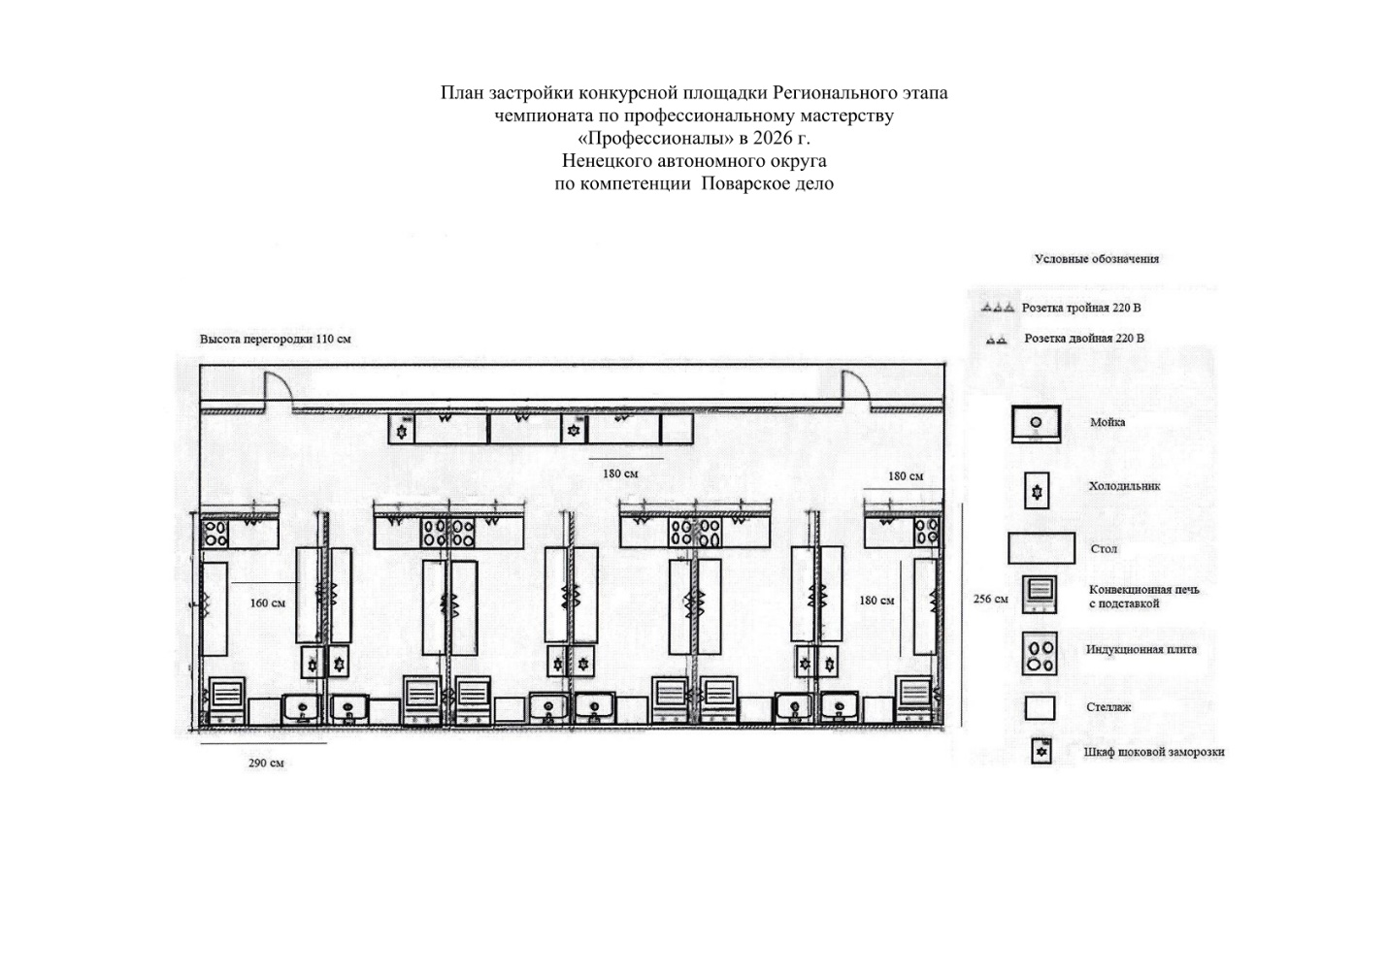

План застройки конкурсной площадки

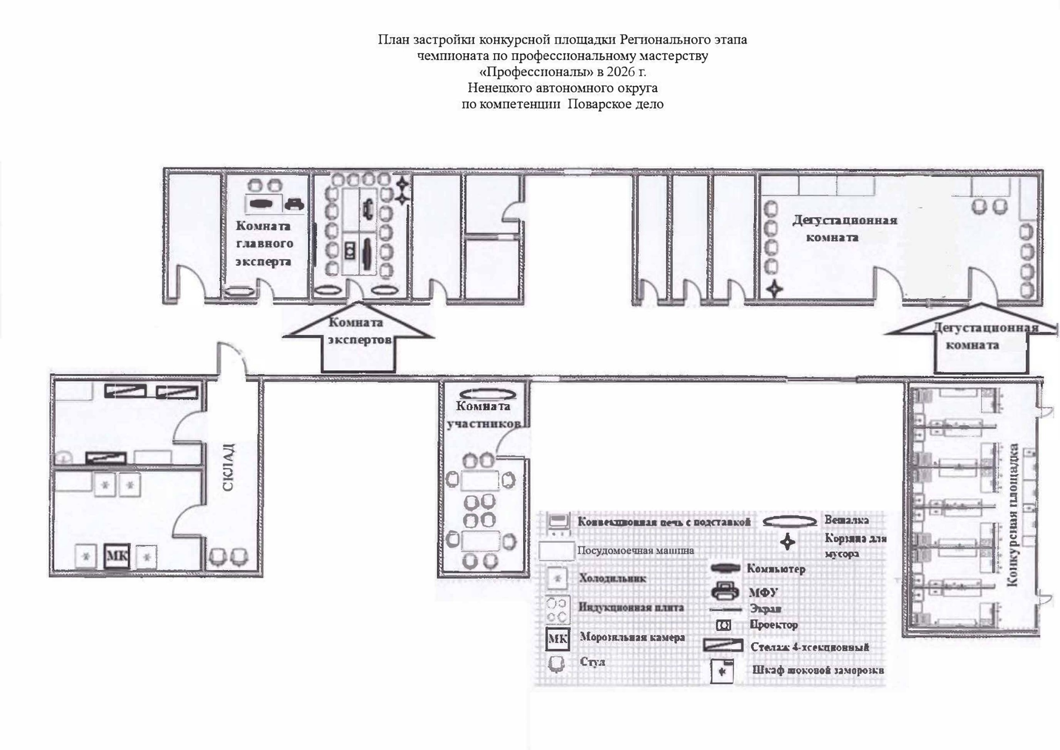
План застройки площадки (общий)

